**CUESTIONARIO DE LA BUENA FORMA**

Una vez contestado el cuestionario, deberán enviarlo a través del foro de consultas para que sea recibido por la tutora del curso. Para ello, deberán ingresar a “Foros”.

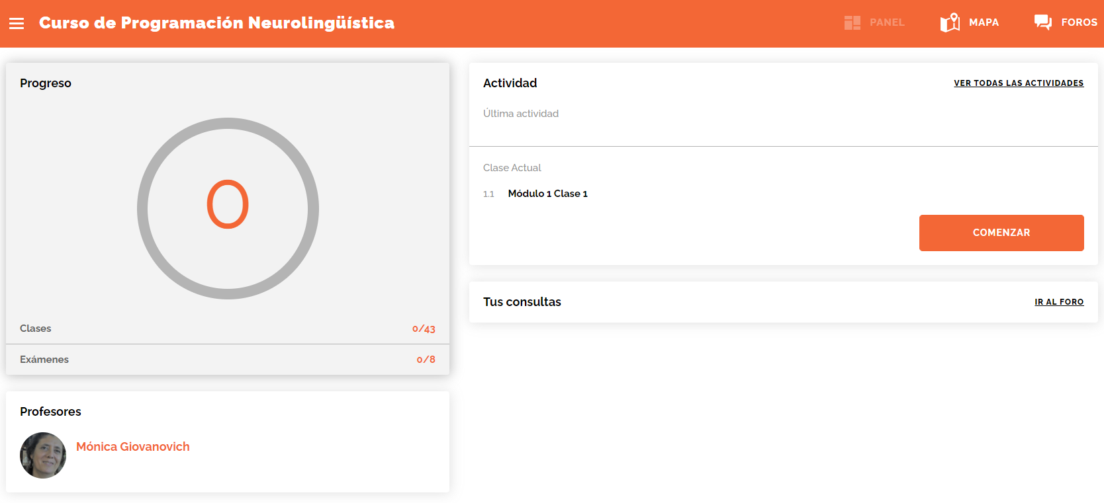

Y luego a “Consultas sobre contenidos”.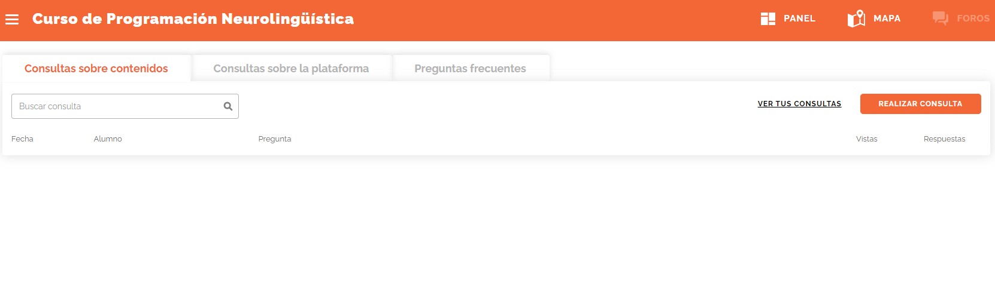

Una vez dentro del foro, deberán hacer clic en “Realizar consulta” y adjuntar el archivo haciendo clic en” ADJUNTAR ACRHIVO”

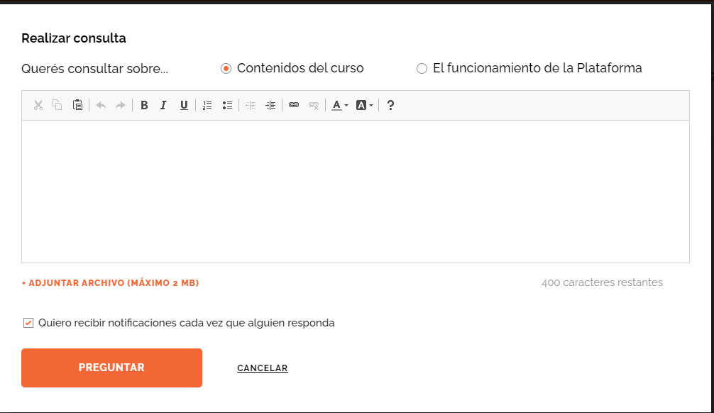

Y finalmente, hacer clic en “preguntar”

**PARA LOGRAR OBJETIVOS**

1. ¿Qué quieres lograr?

Laboral: poder seguir creciendo, conseguir un nuevo ascenso con nuevos desafíos

Personal: mudarme a un espacio mas grande, donde me pueda sentir más cómoda y segura

1. ¿Depende de vos?

Laboral: en gran parte sí, pero la decisión final la tomarán mis superiores

personal: si, depende de mi

1. ¿Cuál será el resultado al alcanzar el objetivo?

Laboral: una nueva experiencia con mayores oportunidades y desafíos, reportar a alguien diferente y un mayor salario

personal: más espacio y comodidad, sentirme finalmente en un hogar, no tener que limitarme tanto con las cosas que tengo

1. ¿Cómo sabrás cuando lo hayas logrado?

Laboral: si bien ya se me propuso la oportunidad, sabré que se concretó mediante una reunión donde se me describa una nueva propuesta laboral, sus responsabilidades y condiciones

personal: cuando ya tenga un nuevo lugar visto y cerrado para mudarme

1. ¿Qué verás, oirás y sentirás cuando hayas alcanzado tu objetivo?

Laboral: voy a ver nuevamente todo el esfuerzo que puse en mi puesto actual, voy a escucharme a mi misma decirme que todo valió la pena y voy a sentir miedo por un lado a lo nuevo y desconocido, pero también orgullo y felicidad

personal: voy a ver todas las ideas que quiero plasmar en el nuevo espacio, voy a oír la paz que espero tener a diferencia de mi actual lugar y voy a sentirme plena y tranquila

1. ¿Cuándo, dónde y con quién quieres lograr tu objetivo? ¿Hay algún momento en que no lo desees?

Laboral: el año que viene a principios o mediados, en la empresa donde trabajo, con el equipo que trabajo con la esperanza que sea una motivación para el resto que nada es imposible. si, a veces pienso que quizás me conviene quedarme en el puesto actual, donde si bien trabajo mucho también lo disfruto y tengo miedo a que eso cambie repentinamente y arrepentirme

personal: a fin de este año o comienzo del siguiente, me encantaría poder vivirlo con mi pareja actual, aunque sé que faltan muchos pasos antes de llegar a la convivencia, pero igual lo disfrutaré con el y con mi familia cuando puedan visitarme y estar más cómodos. si, a veces pienso que es más conveniente quedarme acá, aunque muchas veces me sienta incomoda y esperar al momento que estemos listos para convivir con mi pareja para no tener que pasar por el “caos y estrés” de una mudanza.

1. ¿De qué manera lograr este objetivo cambiará tu vida?

Laboral: tendré mayores responsabilidades lo que significa que tendré que aprender a gestionar diferentes situaciones y decisiones. cambiará mi economía favorablemente

personal: me hará sentir mas tranquila y cómoda. podré recibir a mis familiares sin pasarlo mal. si tuviera espacio verde o patio me haría también aún más feliz

1. ¿Con qué recursos cuentas para alcanzar el objetivo?

Laboral: la responsabilidad laboral que tengo, el carácter que me diferencia del resto, la experiencia y las ganas de ser parte de un cambio positivo general

personal: poder buscar alternativas ya sea por conocidos, internet, inmobiliarias. tengo la posibilidad de pedir dinero prestado a mis padres de necesitarlo para un posible ingreso.

1. ¿Qué necesitas para lograrlo?

Laboral: pulir algunas conductas de frustración que suelto tener frente a ciertas situaciones, seguir trabajando duro y diferenciarme del resto con hambre de superarme y no estancarme. que los superiores tomen la decisión de ofrecerme el nuevo puesto

personal: ahorrar dinero, comenzar a buscar opciones, animarme

1. ¿Qué te impide alcanzarlo?

Laboral: por ahora no creo que haya un impedimento, en el corto o mediano plazo creo que puede suceder

personal: no salir de la zona de confort, creer que, porque quizás no tengo a mis padres cerca esta vez, en esta mudanza para que me ayuden no voy a poder lograrlo sola, pensar en el estrés que genera. creer que no voy a poder pagar el alquiler a futuro

1. ¿Cómo sabrán los demás que alcanzaste tu objetivo?

Laboral: a los mas cercanos, familia y amigos se enterarán por mí. en el equipo de trabajo seguro sea comunicado por nuestro líder

personal: porque se los voy a contar y van a poder disfrutarlo conmigo

1. ¿Cuál será el primer paso para lograr tu objetivo?

Laboral: seguir capacitándome en las áreas que considero necesarias mejorar como esta diplomatura para limar conductas y seguir apuntando a la excelencia de lo que puedo aportar

personal: comenzar la búsqueda de nuevos espacios

1. ¿Cuáles serán los siguientes?

Laboral: comunicar a mi líder lo que me entusiasma la oportunidad y las ganas que tengo de poder lograr este objetivo y dar lo mejor de mi para lograrlo

personal: realizar algunas visitas a esos espacios y ahorrar un poco de dinero para el ingreso cuando encuentre el nuevo departamento/casa